Jueves
20
de Mayo

Quinto de Primaria
Matemáticas

Grafica tus emociones

Aprendizaje esperado: Analiza las convenciones para la construcción de gráficas de barras.

Énfasis: Utiliza las convenciones de una gráfica de barras para representar información contenida en tablas de frecuencias.

¿Qué vamos a aprender?

Aprenderás a utilizar las convenciones de una gráfica de barras para representar información contenida en tablas de frecuencias.

¿Qué hacemos?

¿Cómo amanecieron el día de hoy? Feliz, triste o tal vez enojado.

Yo estoy de acuerdo en que podamos estar molestos por algo. Hay emociones que se las llama positivas, porque están asociadas con el bienestar y otras negativas que se asocian con el malestar, pero todas ellas son válidas y necesarias, son parte de nuestra complejidad como seres humanos.

En ocasiones me siento triste por diversas situaciones que me hacen sentir así, por ejemplo, que abandonen a las mascotas en la calle y estas sufran, a los animalitos hay que tratarlos con mucho cariño y respeto.

Pero también hay cosas que me hacen sentir feliz, como convivir con mi familia, jugar, estar sana, cantar, platicar y pasar tiempo con ellos.

Es muy importante saber que esas emociones, como la tristeza, por ejemplo, no podemos evitarlas, pero sí podemos aprender a identificarlas, saber de dónde vienen y así poder entendernos un poco mejor para lograr acomodarlas en la medida de lo posible, porque tienen una gran influencia en nuestra atención, conducta y desde luego, en nuestro pensamiento.

En algún momento me he sentido con enojo y me he portado mal con las personas que me quieren. De ahí la importancia de saber cómo controlar esas emociones, para no lastimar a las personas que nos quieren apoyar y se preocupan por nosotros.

Precisamente en la clase del día de hoy, hablaremos sobre las emociones.

Es clase de matemáticas, pero para mí también es importante saber cómo se sienten mis alumnos de quinto grado, ya que ha pasado más de un año que nos tuvimos que resguardar en casa por la pandemia; así que les envié una encuesta para saber qué emociones están sintiendo. Con las respuestas que enviaron vamos a elaborar una gráfica de barras.

Te invito a observar el siguiente video, del inicio al minuto 01:15 nos habla de lo importante que es entender y expresar nuestras emociones correctamente.

- Aprende a expresar tus emociones.
https://www.youtube.com/watch?v=f3jtXdpiMqw

Ahora, para realizar la primera actividad es importante conocer la siguiente información. Pon mucha atención.

Las emociones.

- Sabemos que hay ocasiones que eso que sientes es bonito y otras veces es muy feo, confuso o revuelto. No importa, como sea, descubrirlo es un tesoro porque te permitirá tomar buenas decisiones y relacionarte mejor con las personas.

- Entender lo que sentimos es una tarea difícil. Hay a quienes les cuesta más trabajo si no consiguen ayuda. Se parece un poco a la búsqueda de un gran tesoro pirata.

De acuerdo a la encuesta que recibí, obtuve los siguientes datos:

En el grupo de 5°A se hizo la siguiente pregunta, ¿Cómo se sienten cada uno de mis alumnos el día de hoy?

La información que se obtuvo fue la siguiente, en emociones tenemos:
Emociones el día de hoy. | Número de niñas y niños.
Alegre | 12
Triste | 7
Enojado | 3
Temeroso | 9
Sorprendido | 12
Total | 33

Tenemos un total de 33 niños y niñas encuestados.

Ya tenemos la información que necesitamos para hacer la gráfica.

De acuerdo con lo que hemos visto en otras clases, ¿Qué datos podemos anotar en el eje vertical?

R = En el eje vertical podemos anotar, el número de niños y niñas.

Y entonces, ¿Cuáles datos irían el eje horizontal?

R = Serían las emociones del día de hoy.

Para hacer la gráfica vamos a tener siempre 2 ejes, el horizontal y el vertical. En este caso, en el eje horizontal registramos las emociones del día de hoy, y en el vertical el número de niños y niñas, pero también debemos anotar un título a nuestra gráfica, para saber de qué estamos hablando.

El título pude ser “Gráfica de emociones”.

Ahora, te invito a elaborar la gráfica de barras con los datos que ya tenemos.

Para que se puedan diferenciar pinta la barras con diferentes colores, las que representan el número de niños y niñas.

Observa cómo quedó la información registrada en la gráfica de barras.

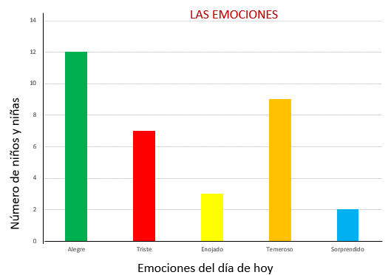
Aquí resalta la cantidad de los niños que estaban alegres cuando contestaron su encuesta.

Como veo que ya todos estamos muy contentos, pero sobre todo, EN EQUILIBRIO con nuestras emociones, vamos a resolver el desafío número 77 “Información gráfica”, que se encuentra en las páginas 148 y 149 de tu libro de Desafíos Matemáticos.

https://libros.conaliteg.gob.mx/20/P5DMA.htm#page/148

La consigna dice:

En equipo elaboren una gráfica de barras que represente la información que se da en cada uno de los siguientes casos.

Caso 1. En una escuela primaria se hizo una encuesta sobre cuál es el equipo favorito de fútbol de los alumnos. La información que se obtuvo es la siguiente:

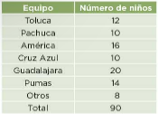

Vamos a tomar los datos de la tabla como en el ejercicio anterior.

¿Qué dato pondremos en el eje vertical y cuál en el eje horizontal?

En el eje vertical podemos poner el número de niños y niñas y en el eje horizontal el nombre del equipo y le pondríamos como título a la gráfica, “Equipos favoritos de fútbol”.

Diseña tu gráfica de acuerdo con los datos que nos dan en el caso 1

Te voy a mostrar la gráfica para que la compares con la que hiciste.

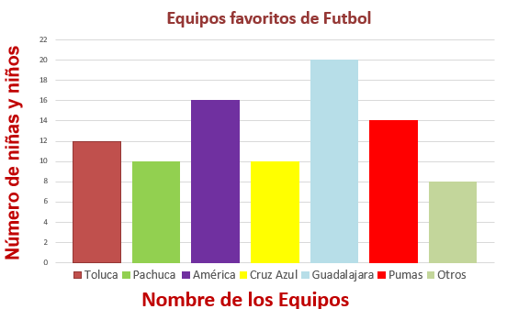

Tenemos en el eje vertical el número de niñas y niños a quienes se les preguntó cuál era su equipo favorito de futbol y en el eje horizontal el nombre de los equipos que eligieron. Cada barra representa la cantidad de niños que prefieren un equipo de fútbol.

Toluca 12
Pachuca 10
América 16
Cruz Azul 10
Guadalajara 20
Pumas 14
Otros 8

Y esto nos da un total de 90 participantes en la encuesta.

Continuamos contestando las siguientes preguntas:

- ¿Qué información pusieron en la escala del eje vertical?

Ahí pusimos el número de niñas y niños que prefieren a cada equipo y que en total fueron 90

Para verificar que los 90 niños están representados en la gráfica, sumamos la altura de todas las barras nos debe dar la cantidad de niños y niñas que respondieron la encuesta.

- ¿Qué información anotaron en el eje horizontal?

Ya lo habíamos comentado en clase, que decidimos colocar en el eje horizontal el nombre de los equipos de futbol.

- ¿Para qué les sirvió graficar la información?
Porque es más fácil observar y comparar los resultados de la encuesta de una manera más rápida y ordenada.

Vamos a realizar el caso 2 de la página 149 de tu libro de Desafíos Matemáticos, y éste dice lo siguiente:

Caso 2. En un negocio de ropa se hace un control semanal de las ventas de cada tipo de mercancía. La siguiente tabla contiene información sobre dos marcas de camisa.

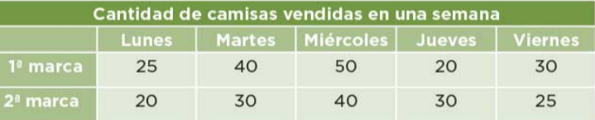

Vamos a realizar la gráfica de la primera marca.

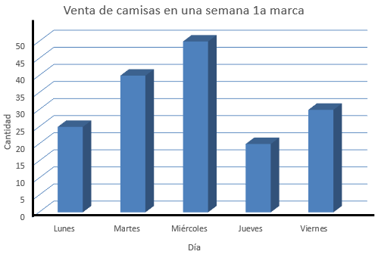

Primero pensé que se debe hacer una gráfica con las camisas de la primera marca. Tenemos las cantidades de camisas vendidas de la primera marca de un color azul y registré lunes 25, martes 40, miércoles 50, jueves 20 y viernes 30 que fue de las que se vendieron más.

La gráfica de la segunda marca de otro color para no confundirlas.

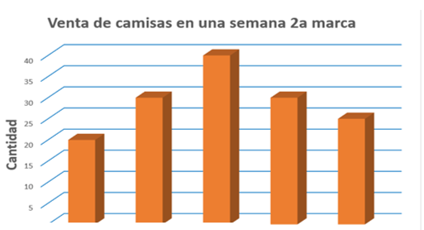

Registré lunes 20, martes 30, miércoles 40, jueves 30 y viernes 25 y así podemos ver cuál es la marca que se vendió menos.

Vamos a ver otra opción de realizar la gráfica:

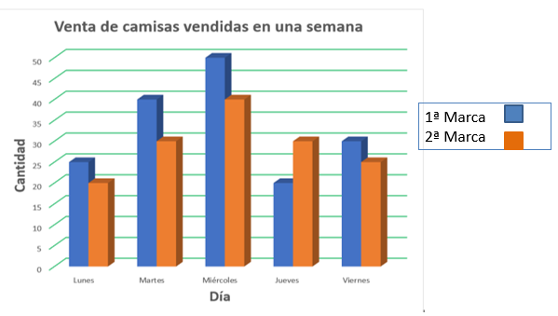

En la misma gráfica representamos la venta de las dos marcas de camisas, también pusimos dos colores diferentes, uno para cada marca de camisa y señalamos a la derecha qué color corresponde a cada una.

Esta forma de representar la venta de las dos marcas en cada día, permite comparar con más facilidad la venta de cada marca en cada día de la semana.

Las dos opciones son correctas.

Aprender a hacer gráficas nos ayuda a entenderlas cuando nos dan información sobre algún tema, por ejemplo, ahora con la pandemia las usan mucho para explicar lo que está sucediendo en todo el mundo por esa causa.
Te invito a observar el siguiente video del inicio al minuto 02:27

- Juegos musicales para la regulación emocional infantil.
https://www.youtube.com/watch?v=KS73I-SQG8E

Recuerda que muchas cosas a nuestro alrededor tienen relación con las matemáticas, y lo que hoy aprendimos fue a utilizar una gráfica de barras para representar información contenida en tablas de frecuencias.

El Reto de Hoy:

Te invito a hacer algunas gráficas, por ejemplo, podrías graficar información del tipo de alimentos que consumes más durante los 7 días de la semana o de cualquier otro tema que se te ocurra, lo importante es poner en práctica lo que aprendiste hoy.

¡Buen trabajo!

Gracias por tu esfuerzo.

Para saber más:
Lecturas

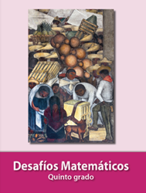
https://libros.conaliteg.gob.mx/20/P5DMA.htm

